РСОИ
Лабораторная работа
PHP, MYSQL

ВЕРСТКА АДАПТИВНАЯ

- Создать БД, содержащую информацию для продажи товаров через Интернет-магазин.
- Разработать скрипты для реализации поиска и выбора информации согласно приведённым формам.
- Осуществить поиск по конкретной модели, вывод полной информации выбранной модели. При выполнении поиска, вывод информации о конкретной модели вывести в отдельное окно.
- При выборе конкретной модели должна быть выведена полная информация о товаре.

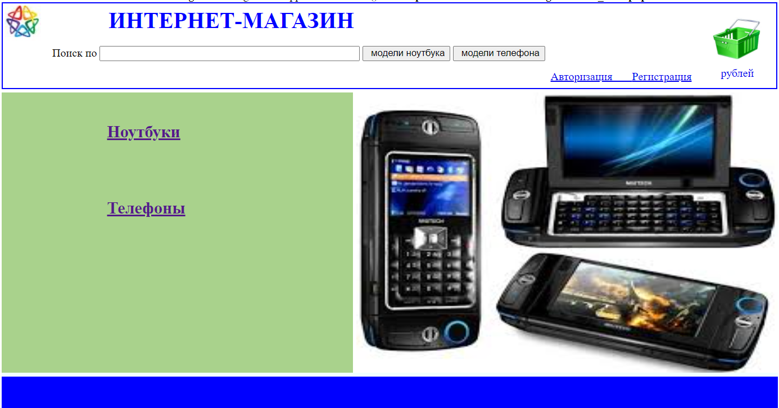

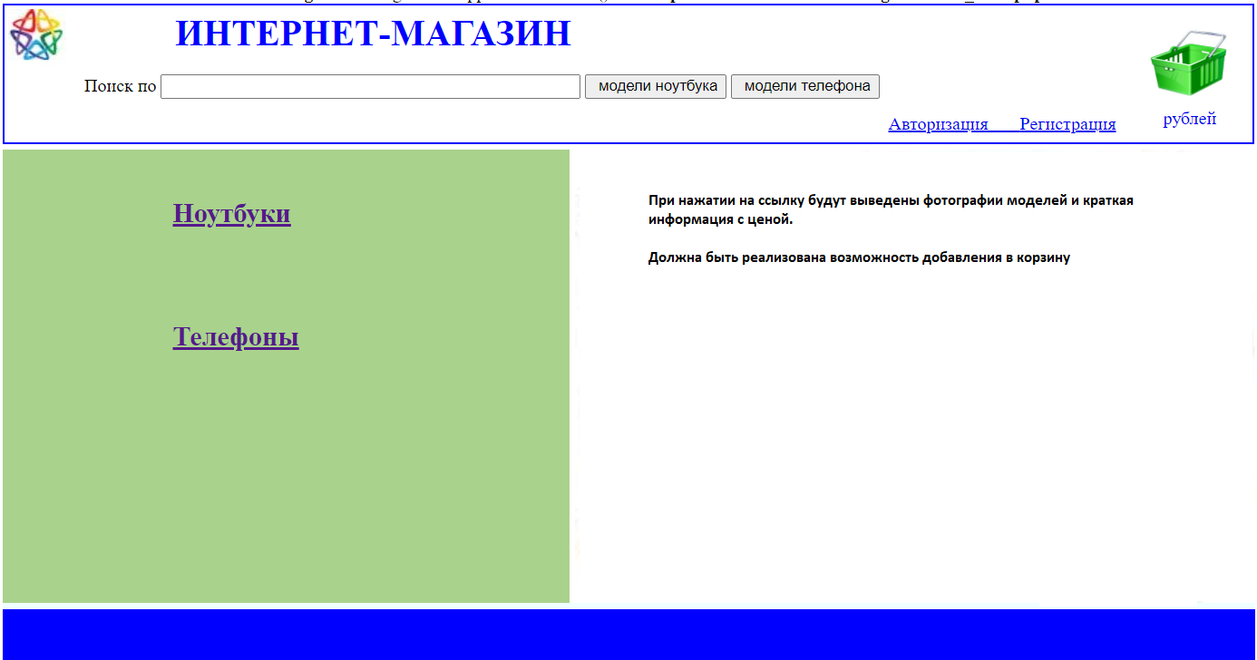

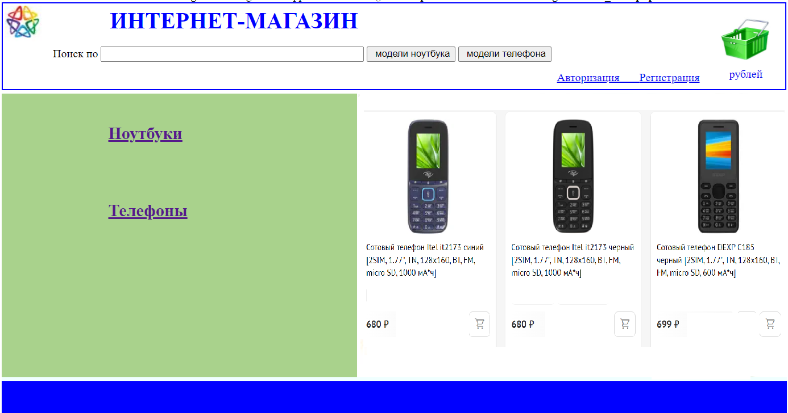

Ноутбуки, Телефоны (Форма 1) – гиперссылки.

- В корзине реализовать изменение количества товаров, удаления товара и расчет итоговой суммы

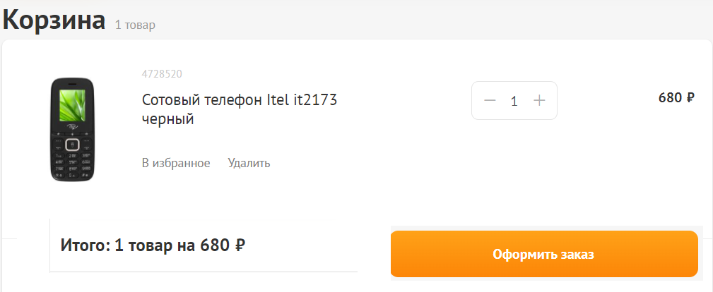
- Регистрация необходима при размещении товара в корзину.
- Для товаров в форме 2 создать фильтр по производителю и по диапазону цен.
- Реализовать сортировку по цене в двух направлениях (от большего к меньшему и наоборот).
- По 7 и 8 пунктам продумать интерфейс самостоятельно.
- После нажатия кнопки Оформить заказ, корзину очистить, а записи переместить в таблицу Заказы.
- Количество товаров в Интернет-магазине не учитываем.
ВЕРСТКА АДАПТИВНАЯ

Объекты БД: Клиенты, Товары, Корзина, Заказы, Пользователи (для админки админ, редактор)

